Статья «Формирование физической интуиции при проведении эксперимента»
Объясняя материал урока, мы используем алгоритмы и ориентируемся на материал учебника, предлагаем ученикам готовую модель. Но, а если ученики не принимают готовую модель. Такая ситуация возникла у меня, при объяснении темы в 7 классе «Давление жидкости на дно и стенки сосуда». Проблема, возникла, в том, что ученики предложили измерить давление воды в мензурке, без применения формулы p = ρ_{ж} g h. Вернее стал вопрос, что если подсчитать давление по формуле р = F \ S. Данная ситуация позволила провести ряд экспериментов, для выяснения достоверности результатов.
I серия экспериментов. Оборудование: мензурка, измерительная лента, линейка, электронные весы, песок, картонная коробочка, целлофановый пакет.
Цель: измерить давление жидкости на дно сосуда. Наливаем в мензурку воды и ставим ее на стол. Формула р = F \ S, F = P. Нужно измерить вес и площадь основания мензурки.
  - Вычислим вес воды P = F=m*g. Измерим массу воды. Для этого взвешиваем мензурку на электронных весах, с водой и пустую. Вычисляем массу воды. m_{м} = 119, 29 гр, m_{в} =204, 42 гр. (фото 1, 2).
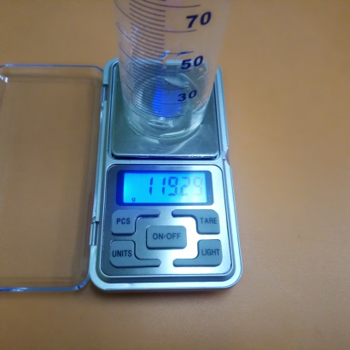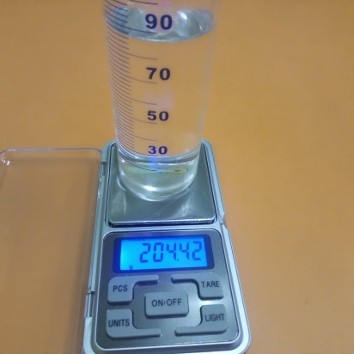
Фото 1. Масса мензурки. Фото 2. Масса мензурки с водой.
Масса воды m = m_{в} - m_{м} =85, 13 гр.= 0, 085 кг. Вес P = 0, 085 кг *10 Н/кг =0, 85 Н.
  - Или определяем объем воды и вычисляем массу по формуле m=v*ρ.
Объем v = 90 мл = 90 *10 ⁻⁶ м³ . Масса m = 1000 кг/ м³ *90 *10 ⁻⁶ м³ = 90*10 ⁻³ кг.
P = 0, 09 кг *10 Н/кг = 0, 9 Н.
Погрешность измерений пока не учитываем, но разница в измеренных величинах составляет 0, 9 Н - 0, 85 Н = 0.05 Н
  - Вычислим площадь дна мензурки. Измеряем измерительной лентой длину окружности (обхватив мензурку), выразим радиус из формулы L = 2$π$r , r = L/ 2$π$ и подставим в формулу площади окружности S=$π$ r² . L = 13 см = 0,13 см. r = 0,13/ 2*3, 14 = 0, 021 м. Площадь основания мензурки S = 3,14 *0, 021² = 0, 00138 м² .
  - Вычислим давление р = 0, 90000 Н / 0, 00138 м² = 652, 17 Па.
Достаточно трудоемкие вычисления, можно вывести формулу нахождения площади основания круглой мензурке через длину окружности. S = L ² / $4*π$ . S = 0,13 ² /4 * 3, 14 = 0,00135 м².
Трудно? Занимает много времени? Да. Как проще?
Альтернативный способ решения данной задачи представлен в учебнике.
- Вывести формулу p = ρ_{ж} g h . Подставив значение плотности воды (1000 кг/ м ³, взятое из таблицы), ускорение свободного падения g = 10 Н/ кг и измеренную высоту столба жидкости в мензурке.
  - Высота столба воды в мензурке h = 7, 8 см.=0, 078 м.
  - Вычислим давление высоты столба жидкости (гидростатическое давление) p = 1000 кг/ м ³ *10 Н/ кг * 0, 074 м = 740 Па.
Сравнить полученные данные. ∆ р = 740 Па - 652, 17 Па = 87, 83 Па.
Далее мы обсуждаем, почему результаты разные. Причина – погрешность измерений.
С учетом результатов, давление 740 Па будем считать более точным, так как мы измерили только высоту столба жидкости, у нас было одно измерения. В первом случае - два, измерили длину окружности и массу воды, и каждый раз при вычислении нам приходилось округлять.
В учебнике при выводе формулы p = ρ_{ж} g h используется форма прямоугольного параллелепипеда. Тогда возникает вопрос, если взять в эксперименте прямоугольную форму, то возможно снизиться разница между значениями давлений.
- Прямоугольной мензурки нет. Как быть? При обсуждении этого вопроса, решаем, что нужно взять коробку прямоугольной формы. Но проблема, есть только картонная. В результате, появляется идея. В коробку поместить целлофановый пакет, и в него налить воды.
  - Взвешиваем коробочку с пакетиком на электронных весах. Наливаем воду и также взвешиваем (фото 3, фото 4). Вычисляем массу воды m_{м} = 1, 77 гр, m_{в} =200, 37 гр. Вычислим вес P = m * g.
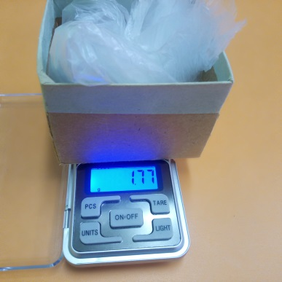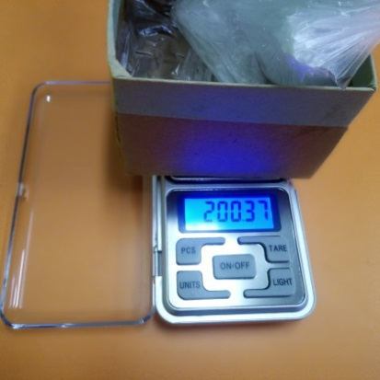

Фото 1. Масса коробочки. Фото 2. Масса коробочки с водой.
Масса воды m = m_{в} - m_{м} =198, 6 гр.= 0, 1986 кг. Вес P = 0, 1986 кг *10 Н/кг =1, 97 Н.
  - Вычислим площадь основания коробки по формуле S = a*b . Длина основания a = 0.08 м, ширина основания b = 0, 07 м. S = 0,0056 м² .
Вычислим давление p =1, 9700 Н/0,0056 м² = 351,8 Па
- Вычислим давление воды в коробке по формуле p = p_{ж} g h.
  - Измерим высоту столба жидкости (фото 5). h = 0, 032 м.
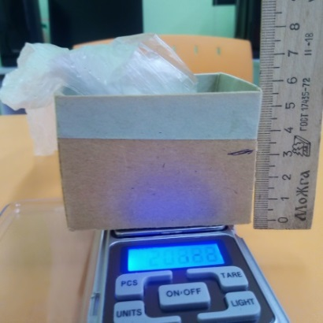
Фото 5. Высота столба жидкости.
  - Вычислим давление p = 1000 кг/ м ³ *10 Н/ кг * 0, 032 м = 320 Па.
  - Сравним полученные данные, получаем разницу величин ∆ р = 351, 8 Па - 320 Па = 31, 8 Па.
Делаем вывод: разность между давлениями стала меньше, то есть, прямоугольная форма поверхности показывает результат более точный.
Получается, что формулы равнозначны, и взаимозаменяемы.
Данным экспериментом мы показали единство в изучении науки. На следующих занятиях следует уделить внимание погрешности и точности измерений.
В зависимости от познавательной активности обучающихся эксперименты можно провести во внеурочное время. Я считаю, что если ученики начинают мыслить, и критически относиться к утверждениям в учебнике, то нужно использовать малейшую возможность дать им самим сделать открытие. Проведение экспериментов формирует и развивает физическую интуицию, которая поможет в изучении физики. Также научить мыслить критически и применить свои знания в нестандартной ситуации.

